Hello again,
Witam Was serdecznie w kolejnym tygodniu. Mam nadzieję, że wszyscy jesteście zdrowi i napełnieni nadzieją po minionych Świętach Wielkanocnych.

Na powitanie proponuję abyśmy wszyscy wspólnie potańczyli i pośpiewali, poproście rodziców aby uruchomili Wam poniższy link. Są to piosenki, przy których jeszcze niedawno wszyscy się bawiliśmy.
https://youtu.be/OTRePI0EbUg

Pamiętacie, prosiłam żebyście się wszyscy dobrze odżywiali.
Poniżej przedstawiam artykuły spożywcze. Niektóre z nich powinniście jadać częściej, a niektóre rzadziej np.: frytki czy ciasteczka. Ale to na pewno wiecie.
Posłuchajcie nagrania, ćwiczcie poprawną i piękną wymowę.
https://youtu.be/lgOPYDG5zuY

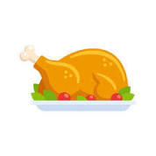
chicken chips soup
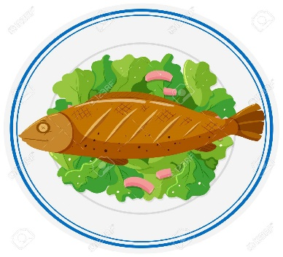
eggs fish cheese
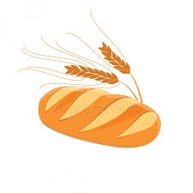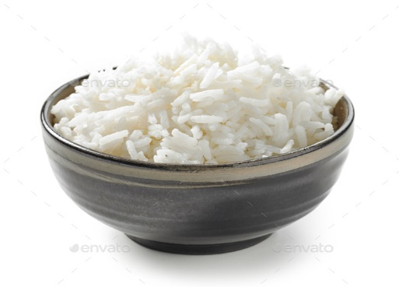
bread rice
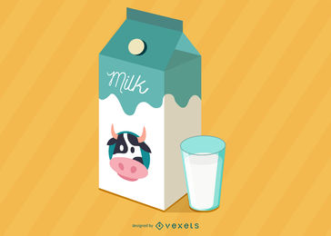
cake milk

Wspaniale!!! A już za tydzień porozmawiamy o tym co lubimy jeść, a czego nie lubimy. Pamiętajcie każdy jest inny i ma prawo wybrać to co lubi i to na co ma ochotę.

A w poniższym linku znajdziecie krótki film, którego bohaterem jest Steve and Maggie. Posłuchajcie jakie jest ich ulubione jedzenie. Spróbujcie wspólnie zaśpiewać piosenkę.

Enjoy this English clip and song.

https://www.youtube.com/watch?v=31shFMuNQgs

A teraz krótka opowieść o bardzo głodnej gąsienicy. Posłuchajcie uważnie co jadła przez cały tydzień. Jak nazywa się dom, który sama zrobiła? Tak to kokon. A czy wiecie czym się stała, gdy opuściła kokon. Przekonajcie się sami.
Enjoy this film!
https://www.youtube.com/watch?v=75NQK-Sm1YY

Już na zakończenie dla wytrwałych kolejny odcinek opowieści o misiu Paddingtonie „Paddington goes underground:” – „Paddington jedzie metrem” .
Enjoy your watching!
„

https://www.dailymotion.com/video/x3okgfb

See you next week!
Do Zobaczenia !!!

Żrodła grafiki:
https://clipartix.com/soup-clipart-image-34563/
https://pl.depositphotos.com/vector-images/anglia.htmlhttps://pixabay.com/pl/vectors/chipsy-ziemniaczane-frytki-fast-food-307617/
https://pl.123rf.com/cliparty-wektory/kurczak_pieczony.html?sti=o23segsvw3rf852r77|
https://pl.depositphotos.com/51971789/stock-illustration-fried-eggs.html
https://pl.123rf.com/photo_72869442_stock-vector-grilled-fish-and-vegetables-on-plate-illustration.html
https://pixabay.com/pl/vectors/ser-mlecznych-nabia%C5%82-151032/
https://pl.depositphotos.com/vector-images/bread-vector.html
https://photodune.net/item/bowl-of-boiled-rice-/23068508
https://www.clipartbay.com/clipart/2700
https://www.vexels.com/free-vectors/milk/
http://cliparts.co/clipart/43184
https://pl.123rf.com/photo_66437123_%C5%9Aliczne-crawling-caterpillar-bug-wektor-cartoon.html
https://www.wowenglish.com/en/parents/

